パソコン小話（１７２．１）

2020/2/16

手書き入力（IMEパッド）を使う

Windows7までは、表示されていた言語バーが、Windows10ではアイコン表示に変わりました。今までの手書き入力（IMEパッド）が見当たりません。

今回は、手書き入力（IMEパッド）を使う操作をご紹介します。

従来の言語バー・・・・・・・

Windows10のアイコン・・・・

手書き入力（IMEパッド）は、読みのわからない漢字を手書きすると、漢字に

直してくれる便利な機能です。

操作手順

**ワードなど入力画面を出しておく**

１．画面右下　→　あ　の字を右クリック

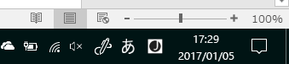

２．IMEパッド

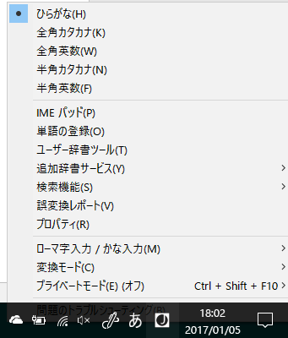

３． IMEパッドが開く

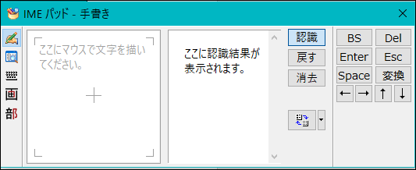

４．手書きで漢字を書く　→　希望する漢字を選択

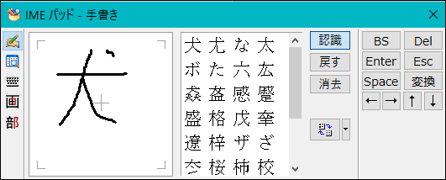

５．ワードなどに、自動で漢字が入力できる。

操作完了

以上